Cálculo de Custo Logístico Total

O cálculo do custo logístico total é uma ferramenta fundamental para a gestão eficiente da cadeia de suprimentos. Ele permite identificar as principais fontes de despesas e encontrar oportunidades de otimização, garantindo maior competitividade e rentabilidade para as empresas. Entre os principais componentes desse custo, destacam-se os gastos com transporte, armazenagem, mão de obra e tributação, cada um impactando diretamente a operação logística.

Os custos de transporte costumam representar uma fatia significativa das despesas logísticas, sendo influenciados por fatores como consumo de combustível, manutenção da frota, pagamento de pedágios e seguros de carga. Uma gestão eficiente desses elementos pode gerar reduções expressivas de custo sem comprometer a qualidade do serviço. Já os custos de armazenagem englobam desde o aluguel e manutenção de centros de distribuição até a gestão de estoques, que pode sofrer perdas por obsolescência ou avarias caso não seja bem administrada.

A mão de obra também compõe uma parcela relevante do custo logístico, envolvendo salários, encargos trabalhistas e treinamentos. Investir na qualificação dos colaboradores e na automação de processos pode melhorar a produtividade e reduzir despesas operacionais. Além disso, os custos tributários e burocráticos, como impostos sobre operações logísticas e taxas alfandegárias, devem ser monitorados para garantir conformidade legal e evitar gastos desnecessários.

Para reduzir o custo logístico total, diversas estratégias podem ser implementadas. A otimização de rotas e a gestão eficiente da frota, por meio de sistemas de roteirização e manutenção preventiva, permitem minimizar gastos com combustível e reduzir o tempo de deslocamento. A adoção de tecnologias como TMS (*Transportation Management System*) e WMS (*Warehouse Management System*) também contribui para uma operação mais enxuta e eficiente, eliminando desperdícios e aumentando a produtividade.

Além disso, a terceirização estratégica pode ser uma alternativa viável para empresas que desejam reduzir investimentos fixos e aumentar a flexibilidade operacional. Operadores logísticos especializados conseguem oferecer soluções otimizadas para transporte e armazenagem, reduzindo custos sem comprometer a qualidade dos serviços. A gestão eficiente de estoques, baseada em previsões de demanda e técnicas como o *Just in Time*, evita a imobilização excessiva de capital e reduz perdas.

A análise contínua de indicadores de desempenho, como custo por quilômetro rodado, nível de serviço e tempo de entrega, é essencial para monitorar a eficiência da operação logística e identificar oportunidades de melhoria. Empresas que adotam uma abordagem estratégica para o cálculo do custo logístico total conseguem otimizar recursos, melhorar a competitividade e oferecer um serviço mais eficiente aos clientes.  
  
  
  
  
  
  
  
  
  
**Exemplo de Custo Logístico: Transporte Rodoviário de Mercadorias**

O transporte rodoviário é um dos principais componentes do custo logístico no Brasil, representando, em média, **60% a 70% do custo total da operação logística** em algumas empresas, segundo a Confederação Nacional do Transporte (CNT).

**Cálculo do Custo Logístico no Transporte Rodoviário**

Imagine uma empresa que precisa transportar **10 toneladas de produtos alimentícios** de São Paulo (SP) para Salvador (BA), uma distância de aproximadamente **1.960 km**.

Os principais custos envolvidos nesse transporte seriam:

1. **Combustível:**
   * Consumo médio do caminhão: **2,5 km/L**
   * Distância total: **1.960 km**
   * Preço médio do diesel: **R$ 6,00/L**
   * Custo total com combustível: **(1.960 km ÷ 2,5 km/L) × R$ 6,00 = R$ 4.704,00**
2. **Pedágios:**
   * Em média, o custo total de pedágios entre SP e BA pode chegar a **R$ 400,00**, dependendo da rota escolhida.
3. **Manutenção do Veículo:**
   * Estima-se um custo médio de manutenção em **R$ 0,30/km**
   * **1.960 km × R$ 0,30 = R$ 588,00**
4. **Mão de Obra (Motorista):**
   * Salário proporcional ao tempo de viagem (aprox. 3 dias) + diárias e encargos = **R$ 1.500,00**
5. **Seguro da Carga:**
   * O seguro de carga pode variar, mas, nesse caso, vamos considerar **R$ 800,00** para a viagem.
6. **Depreciação do Veículo:**
   * Um caminhão perde valor conforme o uso, e esse custo é estimado em **R$ 0,40/km**
   * **1.960 km × R$ 0,40 = R$ 784,00**

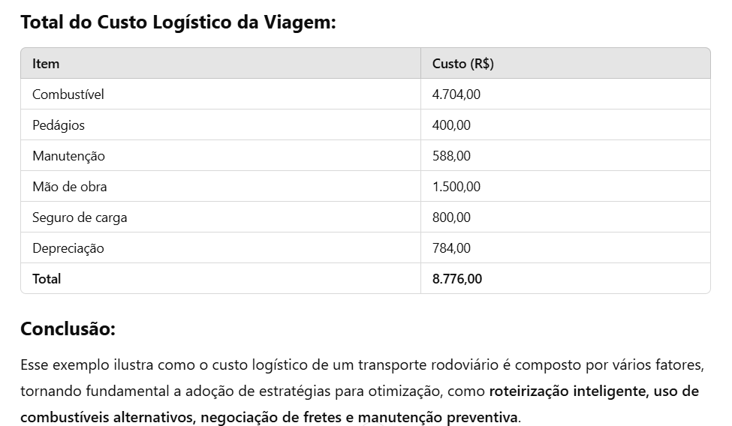FONTE:  
*Gerenciamento da Cadeia de Suprimentos*   
 Ronald Ballou  
*Logística Empresarial* de Bowersox e Closs  
  
  
Confederação Nacional do Transporte (CNT) – Dados e pesquisas sobre transporte e logística no Brasil:  
https://www.cnt.org.br

Instituto Brasileiro de Geografia e Estatística (IBGE) – Estatísticas e indicadores econômicos e sociais:  
 https://www.ibge.gov.br

Associação Brasileira de Operadores Logísticos (ABOL) – Informações sobre operadores logísticos no Brasil:  
 https://abolbrasil.org.br

Associação Nacional do Transporte de Cargas e Logística (NTC&Logística) – Custos do transporte de cargas e tendências do setor:  
https://www.ntc.org.br